Крок 1: Знаходимо на офіційний сайт Mitacs (https://www.mitacs.ca/en/programs/globalink/globalink-research-internship)
Щоб знайти CV, натисніть на розділ “How to apply”:
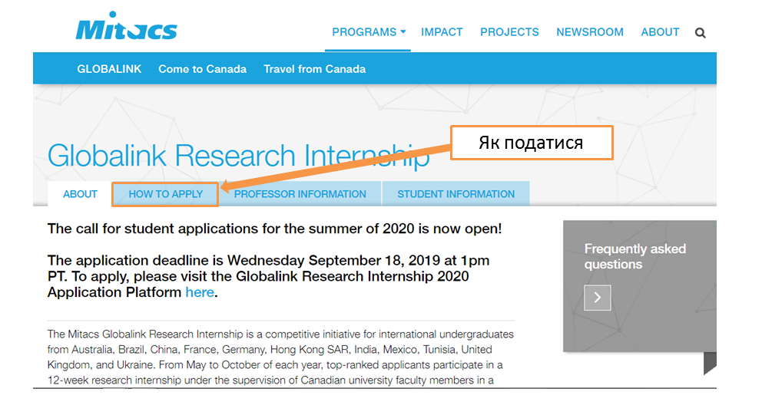
Крок 2: Натисніть “download the Mitacs template”, щоб завантажити CV
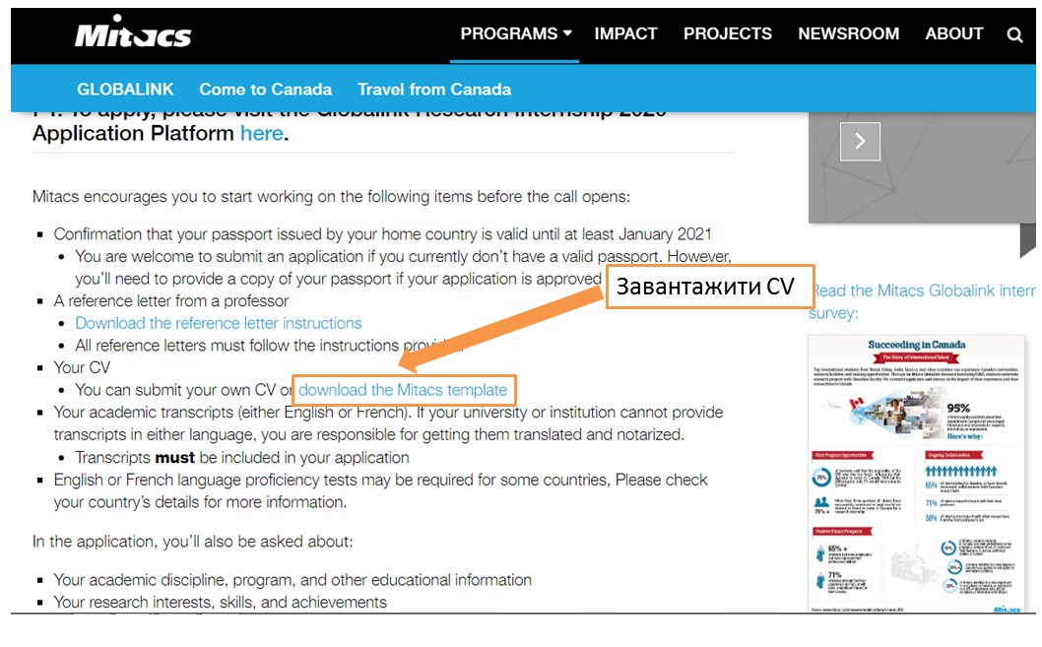

Крок 3: Відкрийте завантажений файл, щоб почати працювати над CV
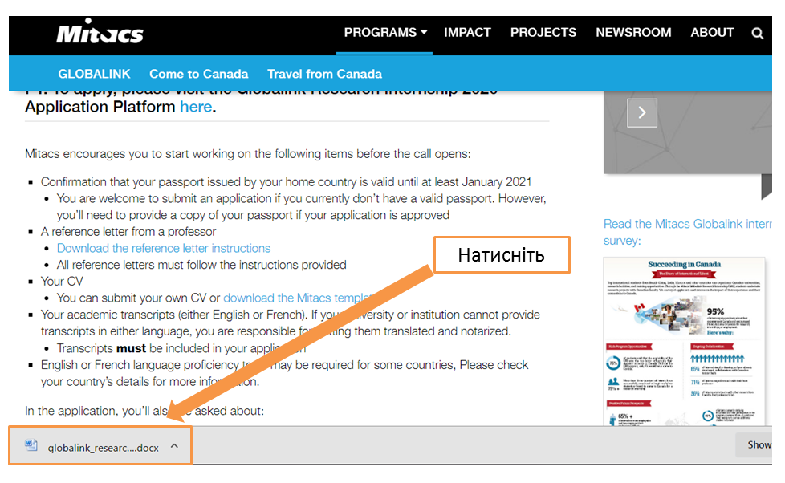
Крок 4: Переглядаємо документ та починаємо заповнювати CV
CV складається з кількох блоків:
1 – загальна інформація;
2 – вища освіта;
3 – академічний, дослідницький та робочий досвід;
4 - опис діяльності в академічній сфері;
5 – область експертизи.

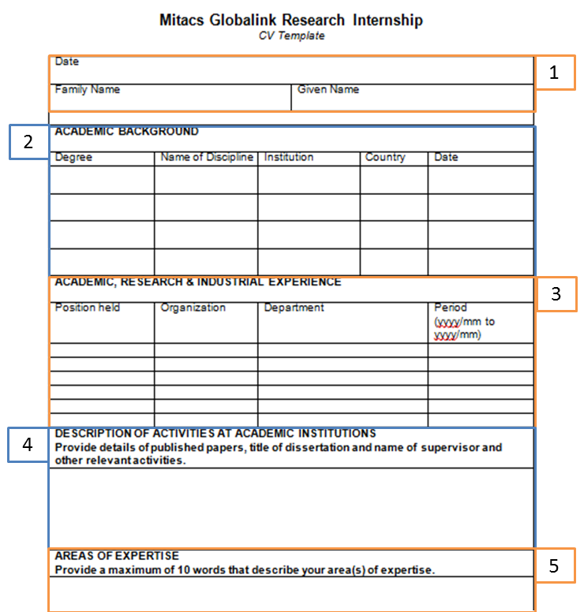
Зараз ми розберемо кожний блок окремо.
Блок 1: Загальна інформаці
У цьому блоці необхідно зазначити наступні дані:
а. Дата заповненя CV (вказуєте день, коли ви повністю закінчили заповнювати своє резюме);
б. Прізвище (Вказуєте своє прізвище, як у вашому закордоному паспорті);
в. Ім’я (Вказуєте своє ім’я, як у вашому закордоному паспорті).
Переходимо до іншого блоку

Блок 2: Вища освіта
У цьому блоці необхідно вказати усі заклади вищої освіти, в яких ви коли-небуть навчались:
а. Рівень програми (бакалавр, магістр, тощо);
б. Спеціальність (вказуєте вашу спеціальність, спеціалізацію відповідно до програми);
в. Назва ЗВО (вказуєте назву ЗВО, в якому здобуваєте чи здобували обрану програму);
г. Країна (вказуєте назву країни, в якій цей ЗВО знаходиться);
ґ. Період навчання (вказуєте за який період часу ви завершите, або завершили свою програму).
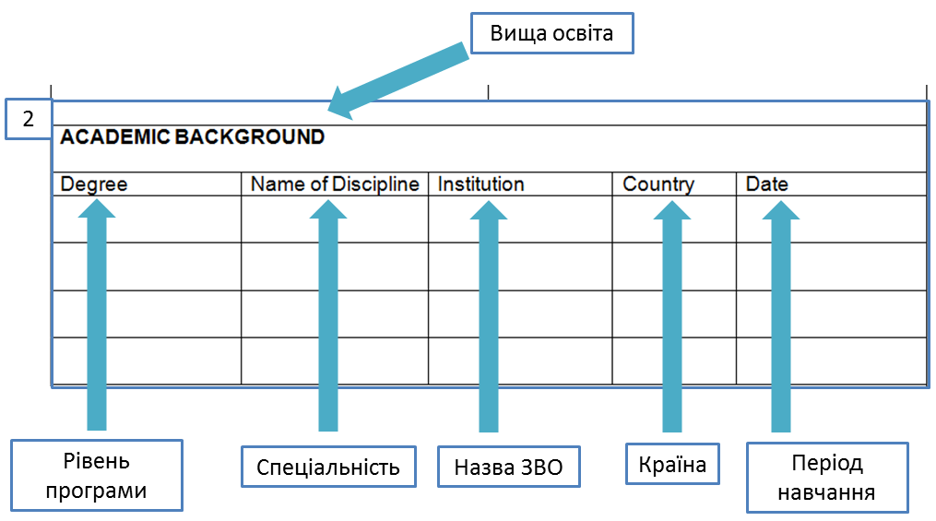
Після заповнення цього блоку, переходимо до наступного.

Блок 3: Академічний, дослідницький та робочий досвід
У цьому блоці ви вказуєте академічний, дослідницький та робочий досвід:
а. Позиція (вказуєте позицію, за якою ви працювали);
б. Назва установи, організації (пишете назву установи, організації, де ви займали цю позицію);
в. Назва факультету, інституту, відділу (вказуєте назва факультету, інституту, відділу, в який ви обіймали вище згадану позицію);
г. Період (рік/місяць - рік/місяць).

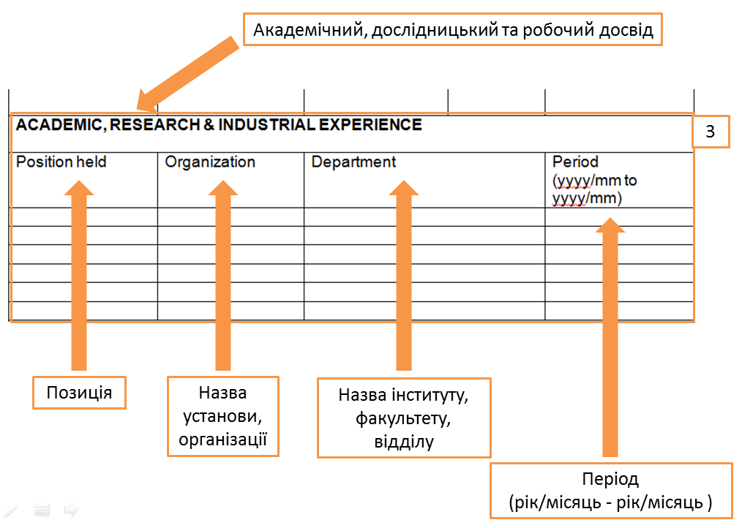
Переходимо до наступного блоку.
Блок 4: Опис діяльності в академічній сфері
У цьому блоці ми описуємо діяльність в академічній сфері. Необхідно також написати детальну інформацію про опубліковані тези, статті, інші наукові роботи (назва, ім'я наукового керівника) та інші відповідні активності, в яких ви брали участь. Вказуйте усе, що пов’язано в академічному напрямку. У цьому блоці можна додати власний підрозділ, наприклад, позанавчальна робота, особливі досягнення, лідерство, хобі, тощо, але воно не має бути за обсягом більшим, а ніж академічна частина.
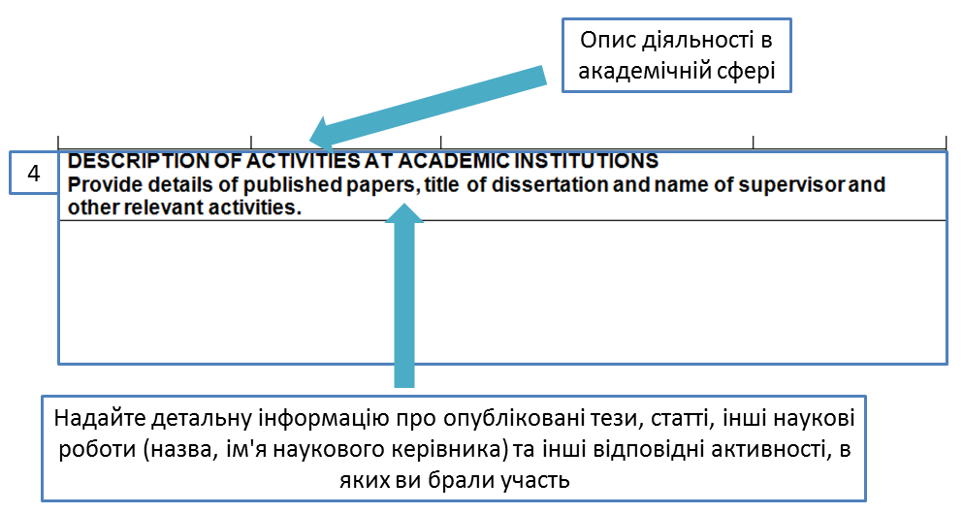
Переходимо до завершального блоку.

Блок 5: Область експертизи
У цьому блоці необхідно вказати область вашої експертизи у певних сферах. Напишіть максимум 10 слів, що описують вашу сферу(и) експертності.

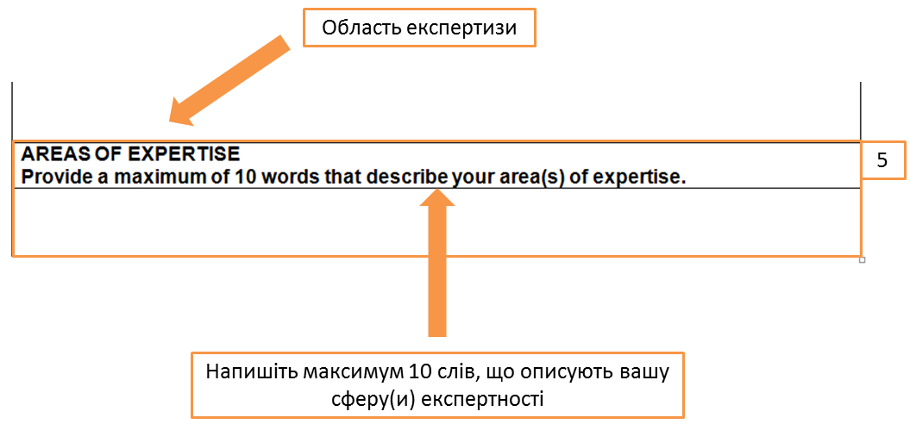
Після заповнення усіх полів, перевірте та перечитайте CV кілька разів на наявність помилок та на одруки. Можете також попросити ваших друзів перечитати або використати інші програми, які перевіряють наявність помилок.

Крок 5: Завантажуємо CV
Заходимо у власний студентський кабінет на сторінці Mitacs Globalink Application Platform. Гортаєте до підрозділу “Documents”. Натискаємо і бачимо поле “Resume/CV” і навпроти кнопка “Upload”. Натискаємо “Upload”, щоб завантажити CV.

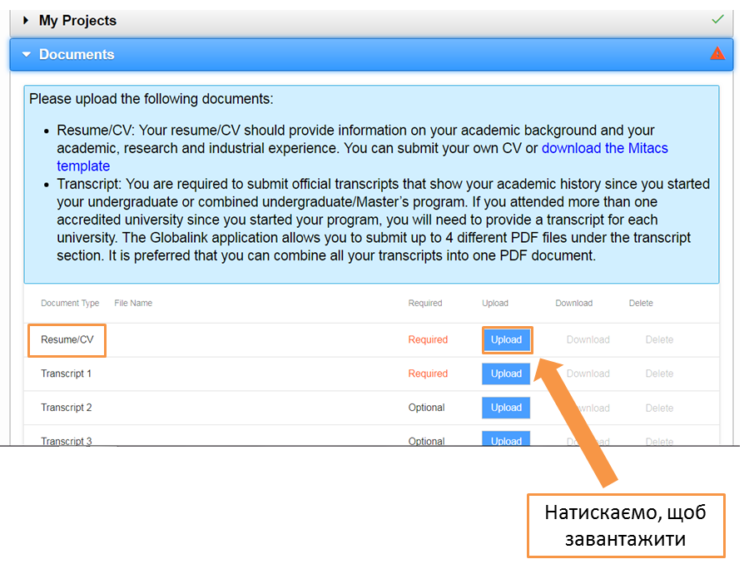
Крок 6: Натискаємо кнопку SAVE
Щоб зберегти внесення будь-яких змін у анкету.
Важливо!
У вас не буде кнопки “Відправити анкету”.
Всі анкети автоматично відправляються зазначеного дня дедлайну на офіційному сайті (https://www.mitacs.ca/en/programs/globalink/globalink-research-internship) о 23:00. До цього часу ви можете змінювати інформацію, завантажувати документи (по мірі їх готовності) та змінювати обрані проєкти.
Будь ласка, впевніться що зазначеного дня дедлайну на офіційному сайті (https://www.mitacs.ca/en/programs/globalink/globalink-research-internship) о 23:00 буде відправлена актуальна інформація та не забувайте натиснути SAVE після внесення будь-яких змін :)

Ви можете переглянути приклад заповненого CV* на наступній сторінці.

Mitacs Globalink Research Award
CV Template

Date
August 16, 2019
Family Name  Vasylenko |  |  | Given Name  Ihor
ACADEMIC BACKGROUND

Degree | Name of Discipline | Institution |  | Country | Date
Bachelor | Business Management | Taras Shevchenko National University of Kiyv |  | Ukraine | 09.2017-07.2021
Erasmus Exchange Program - Bachelor | Business and Management in Artificial Intelligence | University of Barcelona |  | Spain | 01.10.2018-07.05.2018
ACADEMIC, RESEARCH & INDUSTRIAL EXPERIENCE

Position held | Organization | Department |  |  | Period  (yyyy/mm to yyyy/mm)
Project Manager | Center of Business Foundation |  |  |  | 2017/07- to present
Laboratory assistant | Taras Shevchenko National University of Kiyv | International Economics and Marketing |  |  | 2018/09- 2018/12
Volunteer | CodersCrew |  |  |  | 2018/07-2017/10
Volunteer | Student Government of Taras Shevchenko National University of Kiyv |  |  |  | 2017/09-2017/12
Volunteer, Project Coordinator | Charity Initiative |  |  |  | 2013/05-2015/12
DESCRIPTION OF ACTIVITIES AT ACADEMIC INSTITUTIONS
Provide details of published papers, title of dissertation and name of supervisor and other relevaant activities.
I wrote a few theses.
First one is called “Business and Management in Artificial Intelligence” and was supervised by Dr. G. Crag at the University of Barcelona, March 2018.
Second one is “New Business Methods in the Social Media”. It was supervised by Dr. S. Shkodkina at the Taras Shevchenko National University of Kiyv, October 2018.

Last one is called “New Challenges for International Business” and was supervised by Dr. L. Skarlupina at the Taras Shevchenko National University of Kiyv, April 2019.

LEADERSHIP AND ACTIVITIES

- Participant of Software For Data Science Workshop: High Performance Computing in the Cloud – Numerical Simulation and Data Analysis
The Fields Institute For Research In Mathematical Sciences, Feb 2018

- Participant of hackathon of educational technologies HackED
Center for Entrepreneurship LvBS, Jan 2018

- Volunteer of Impact fintech'17
ImpactCEE, Dec 2017

- Participant of II Student Project Management Conference
Wroclaw University of Economics, Nov 2017

AREAS OF EXPERTISE
Provide a maximum of 10 words that describe your area(s) of expertise.
Project Management, Data Science, Artificial Intelligence, Machine Learning, Statistics

* CV було спеціально розроблено Mitacs Team in Ukraine, як приклад. Ім’я та прізвище є вигаданими і будь-який збіги із даними та людиною у цілому, яка живе нині чи жила в минулому, є випадковістю.

